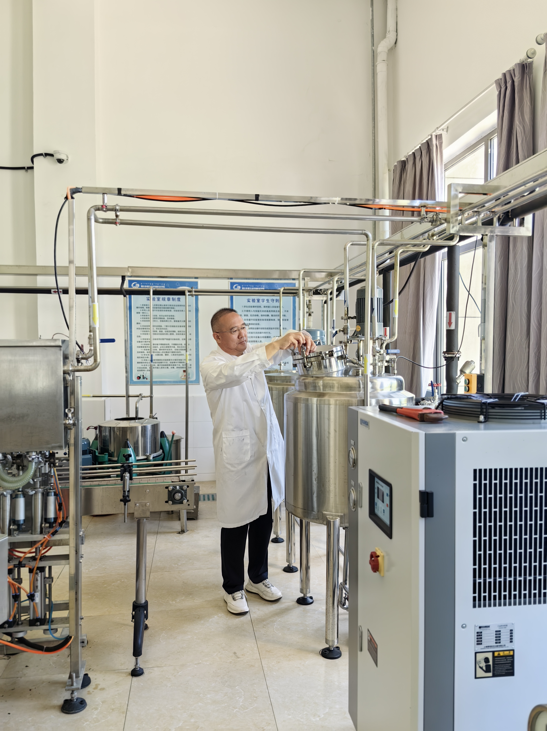

篮球
电子
阅读
影音
户外
杨帆
教授；生物技术系负责人
毕业于内蒙古农牧学院食品科学与工程专业，在职研究生、硕士、公共营养师，绿色食品生产技术专业带头人。
奖项荣誉
国家创新创业二等奖1项。
自治区创新创业一等奖1项。
自治区创新创业二等奖1项。

鄂尔多斯生态环境职业学院
986079696@qq.com

教育背景

教学科研
长期致力于专业教学与科研工作，发表论文28篇，出版专（合）著2部，专利授权7项。主持自治区科研项目2项、级教学研究课题1项、向科研课题1项，其中2项课题已实现科研成果转化，实现销售收入1200多万元。

兴趣爱好
音乐

